**2023.12.17#090 열왕기하XII, 열왕기하 15-17장, 남유다의 왕들과 그들의 삶!!**

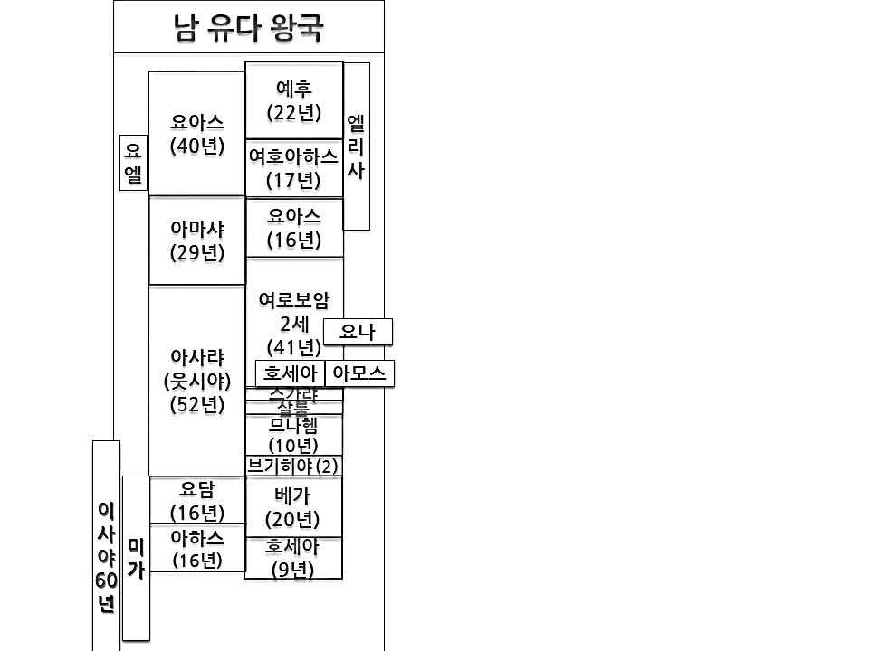_________________________________________

_________________________________________

요아스 __________________________________

_________________________________________

_________________________________________

아마샤 __________________________________

_________________________________________

_________________________________________

웃시야 __________________________________

_________________________________________

_________________________________________

요담 ____________________________________

_________________________________________

_________________________________________

성도가 다음 세대를 바르게 세우기 위한 헌신, 땀 흘림 없이 나 _____ _______하게 신앙 생활을 잘하는 것은 영적 _______이며… 결코 하나님의 ___이 아니다!!

구약의 분열왕국시대를 읽을 때 열왕기서와 ____________를 통해 각 왕들이 통치하던 그 _______적 상황과 _________들을 최대한 잘 파악하여야 한다.

**WHY? 1.** 선지자들이 등장하는 ______와 외치는 ______을 바르게 알 수 있기 때문…

**WHY? 2.** 오늘 우리 시대와 _______하여 볼 때 우리가 지금 어떻게 살아야 하는 지에 대한 _________인 _________을 알 수 있기 때문…

**아하스 왕 (통치스타일 왕하 16:3)**

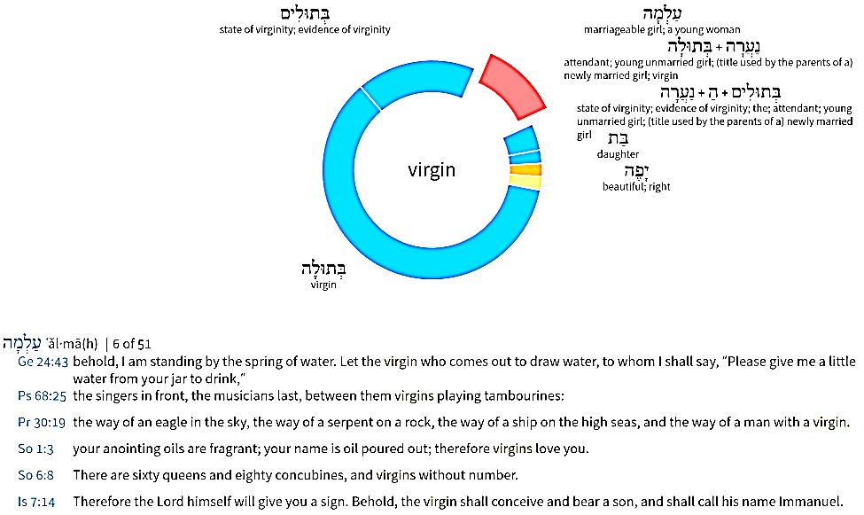이스라엘의 베가, 아람의 르신 연합군 침략에 대한 이사야 선지자의 경고(이사야 7장)

_______________________

_______________________

_______________________

_______________________

_______________________

________________________________________________________________________________

________________________________________________________________________________

________________________________________________________________________________

**남 유다 아하스 왕이 다메섹에서 저지른 사건과 그 의미(왕하16:10-13, 대하28:22-25)**

________________________________________________________________________________

________________________________________________________________________________

________________________________________________________________________________

**북 이스라엘 마지막 왕 호세아와 북 이스라엘의 결말** _____________________________________

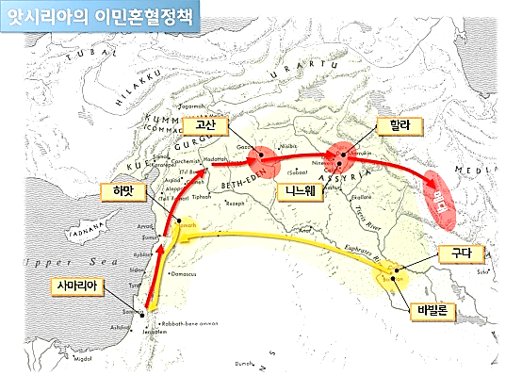_____________________________________

_____________________________________

_____________________________________

**왜 이런 결말에 다다랐는가? (렘11:1-8)**

_____________________________________

_____________________________________

_____________________________________

_____________________________________

_____________________________________

_____________________________________

**한주간의 거룩한 삶을 돕는 질문들...**

1. 열왕기하에 나오는 유다의 왕들, 요아스부터 아하스 왕의 행적을 적으며 각 왕들의 잘한 점과 잘못한 점을 적어보라. 왕들 중에 처음에는 좋았지만 나중에 나빠진 경우에 속하는 왕들은 누구이며 왜 그렇게 되었다고 생각하는지 나누어보자. 나는 주도적인 믿음의 삶을 살아간다고 생각하는가 아닌가? 왜 그렇다고 생각하는가? 어떻게 극복할 수 있을까?

2. 선지서 (예언서) 들을 읽을 때 바른 이해를 위해 중요한 것은 무엇이라고 생각하는가? 선지자가 말하는 시대의 역사적 상황을 어떻게 알 수 있는가? 선지서에서 선지자들이 외치는 소리가 단지 그 시대만이 아니라 지금 우리 시대 성도인 나에게 적용되게 하려면 어떻게 해야 할까? 아하스왕 시절 어떤 사건으로 인해 이사야 선지자가 이사야 7장의 이야기를 했는가? 이사야 선지자가 유다왕 아하스에게 하고자 한 말은 무엇인가? 결국 아하스는 어떻게 행동했는가? 나를 두렵고 조급하게 하는 상황들 속에서 나는 아하스처럼 행동하고 있는가 아니면 어떻게 행동하고 있는가?

3. 북이스라엘의 패망이유는 무엇이었는가? (왕하17장 렘11장 참고) 북 이스라엘이 처음 건국되었던 이유는 무엇이고… 결국 몰락의 길로 가게 된 가장 핵심적인 이유는 무엇이었는가? 나는 하나님을 바르고 온전하게 알고 있다고 생각하는가? 왜?

4. 말씀을 통해 나를 되돌아 볼 때 철저하게 회개하고 해결해야 할 것은 무엇인가? 그리고 우리가 포기하거나 변경할 수 없고 꼭 지켜내야 하는 진리는 무엇인가?

5. 오늘 말씀을 통해 알게 된 하나님은 어떤 하나님이신가? 그로 인해 나는 어떤 존재인가? 본문을 통해 약속해 주시는 축복은 무엇인가?

6. TO-DO List